Ceny produktów rolnych w czerwcu 2026 r.
15,2%
spadek cen skupu podstawowych produktów rolnych w porównaniu z czerwcem 2025 r.

Ceny skupu podstawowych produktów rolnych spadły w czerwcu 2026 r. zarówno w stosunku do miesiąca poprzedniego (o 0,2%), jak i w porównaniu z analogicznym okresem 2025 r. (o 15,2%).

Wykres 1. Zmiany cen skupu podstawowych produktów rolnych w stosunku do miesiąca poprzedniego
W czerwcu 2026 r. w stosunku do maja 2026 r. spadły ceny skupu podstawowych produktów rolnych, z wyjątkiem pszenicy, żywca wołowego i drobiowego
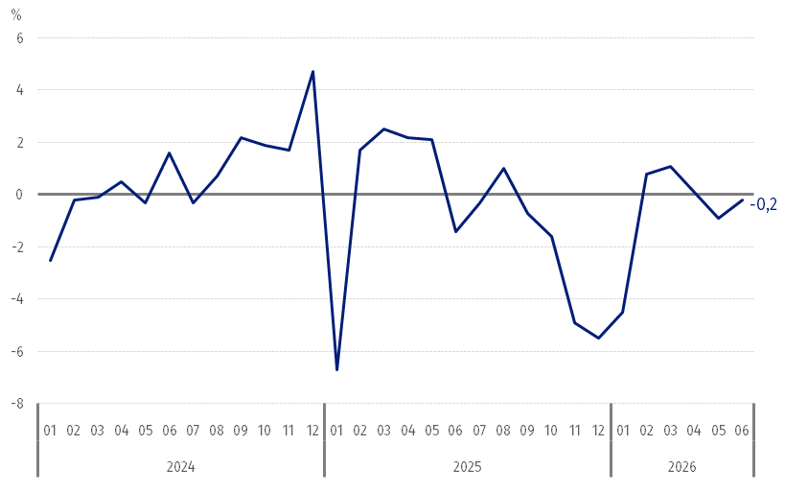

Wykres 2. Zmiany cen skupu podstawowych produktów rolnych w stosunku do analo-gicznego miesiąca poprzedniego roku
Ceny skupu podstawowych produktów rolnych w czerwcu 2026 r. były niższe od notowanych w czerwcu 2025 r., za wyjątkiem żywca wołowego
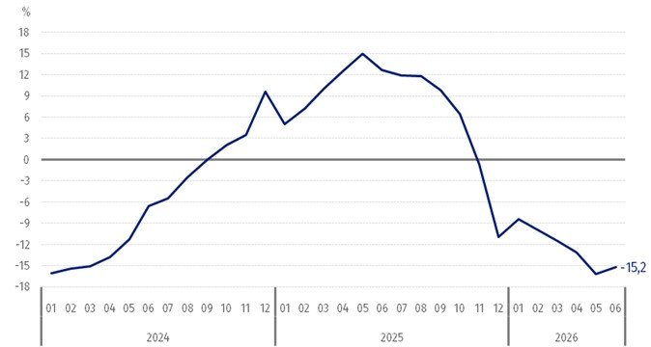

Ceny skupu i ceny uzyskiwane przez rolników na targowiskach
W czerwcu 2026 r. po cenach wyższych niż w poprzednim miesiącu skupowano większość produktów rolnych, podczas gdy na targowiskach płacono więcej za większość zbóż, a mniej za ziemniaki i żywiec wołowy. Na obu rynkach wzrosły ceny pszenicy, pszenżyta i kukurydzy, a spadły ceny jęczmienia.
W stosunku do analogicznego miesiąca 2025 r., w czerwcu 2026 r. zarówno w skupie, jak i na targowiskach odnotowano spadek cen produktów rolnych, za wyjątkiem ziemniaków i żywca wołowego w skupie.

Tablica 1. Ceny produktów rolnych (bez VAT) w czerwcu 2026 r.
Wyszczególnienie | Ceny skupu |  |  | Ceny targowiskowe
Wyszczególnienie | w złotych | 05 2026 =100 | 06 2025 =100 | w złotych | 05 2026 =100 | 06 2025 =100
Ziarno zbóżª– za 1 dt
Pszenica | 80,96 | 102,9 | 91,0 | 104,65 | 100,2 | 90,7
Żyto | 63,57 | 100,0 | 85,6 | 78,78 | 100,3 | 87,2
Jęczmień | 72,18 | 98,3 | 87,4 | 98,77 | 99,9 | 89,5
Pszenżyto | 72,53 | 102,3 | 86,9 | 88,87 | 101,1 | 90,1
Owies | 55,72 | 101,1 | 76,9 | 86,15 | 99,2 | 85,3
Kukurydza | 88,16 | 105,9 | 98,4 | 120,48 | 100,2 | 96,2
Ziemniaki^{b}– za 1 dt | 120,89 | 103,4 | 105,4 | 151,24 | 93,7 | 75,1
Żywiec rzeźny – za 1 kg
Bydło (bez cieląt)^{c} | 14,15 | 100,7 | 105,2 | 12,15 | 99,4 | x
Trzoda chlewna | 5,08 | 92,5 | 72,4 | . | . | .
Drób | 6,22 | 106,2 | 96,5 | . | . | .
Mleko – za 1 hl | 174,09 | 96,5 | 77,3 | . | . | .
a Ceny skupu – bez ziarna siewnego. b Ceny skupu – ogółem (jadalne wczesne; sadzeniaki; jadalne późne; przemysłowe, w tym skrobiowe). Ceny targowiskowe – jadalne bez wczesnych. c Ceny targowiskowe – średnia ważona cena bydła rzeźnego obliczona przy przyjęciu struktury ilości skupu młodego bydła i krów rzeźnych.

Ceny ważniejszych produktów rolnych w czerwcu 2026 r.
W czerwcu 2026 r. za pszenicę w skupie płacono 80,96 zł za dt, tj. o 2,9% więcej niż w poprzednim miesiącu, natomiast o 9,0% mniej niż przed rokiem. Na targowiskach cena pszenicy (104,65 zł za dt) wzrosła o 0,2% w stosunku do maja br., natomiast spadła o 9,3% w porównaniu z czerwcem ub. roku.
Cena żyta w skupie (63,57 zł za dt) nie zmieniła się w porównaniu do maja 2026 r., natomiast była o 14,4% niższa niż w czerwcu 2025 r. W obrocie targowiskowym cena żyta (78,78 zł za dt) wzrosła o 0,3% w skali miesiąca, ale spadła o 12,8% w skali roku.
W czerwcu 2026 r. za ziemniaki w skupie płacono 120,89 zł za dt, tj. więcej o 3,4% niż w poprzednim miesiącu i o 5,4% – w analogicznym okresie 2025 r. Na targowiskach cena ziemniaków (151,24 zł za dt) spadła zarówno w stosunku do maja 2026 r.(o 6,3%), jak i w porównaniu z czerwcem 2025 r. (o 24,9%).
Cena żywca wołowego w skupie (14,15 zł za kg) była wyższa zarówno w skali miesiąca (o 0,7%), jak i w skali roku (o 5,2%). Na targowiskach żywiec wołowy (12,15 zł za kg) sprzedawano o 0,6% taniej niż w poprzednim miesiącu.
W czerwcu 2026 r. za żywiec wieprzowy w skupie płacono 5,08 zł za kg, tj. o 7,5% mniej niż przed miesiącem i o 27,6% – niż przed rokiem.
Cena skupu drobiu rzeźnego (6,22 zł za kg) wzrosła o 6,2% w stosunku do maja 2026 r., natomiast spadła o 3,5% w porównaniu z analogicznym okresem roku poprzedniego.
Za hl mleka płacono w skupie 174,09 zł, tj. o 3,5% mniej niż w poprzednim miesiącu i o 22,7% – niż przed rokiem.

Wykres 3. Ceny pszenicy i żyta w skupie i na targowiskach
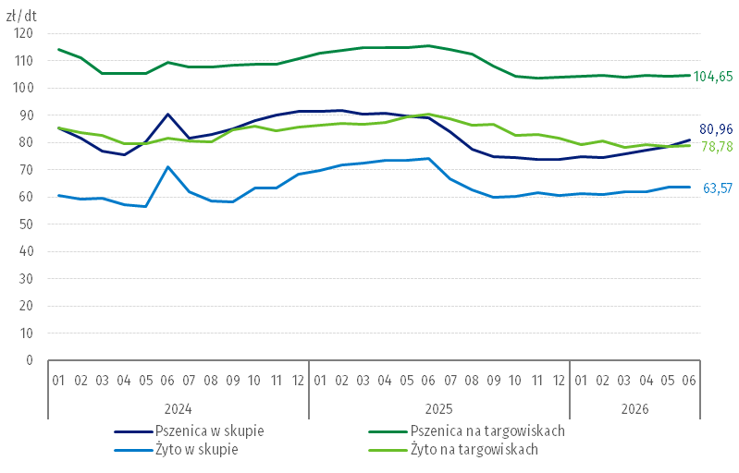

Wykres 4. Ceny ziemniaków w skupie i na targowiskach
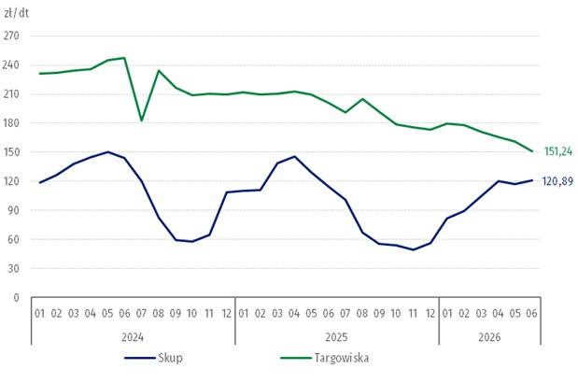

Wykres 5. Ceny żywca wołowego w skupie i na targowiskach oraz ceny żywca wieprzowego w skupie
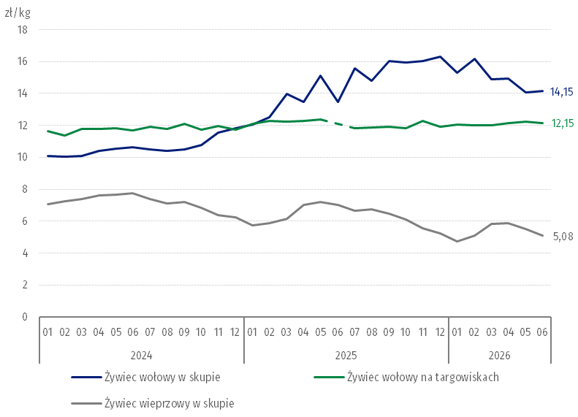

Wykres 6. Ceny skupu drobiu rzeźnego i mleka

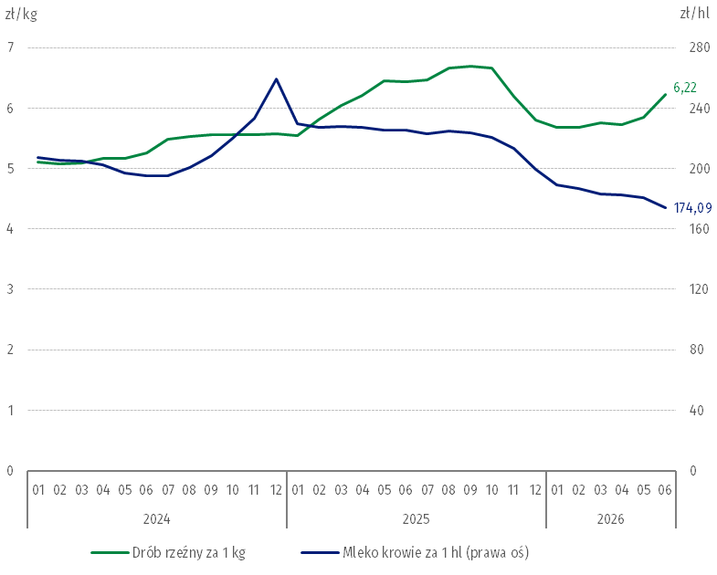
Zróżnicowanie poziomu cen wybranych produktów rolnych w poszczególnych województwach przedstawiono w tablicy 2 dla cen skupu i w tablicy 3 dla cen uzyskiwanych przez rolnków na targowiskach (arkusz Excel).
W przypadku cytowania danych Głównego Urzędu Statystycznego prosimy o zamieszczenie informacji: „Źródło danych GUS”, a w przypadku publikowania obliczeń dokonanych na danych opublikowanych przez GUS prosimy o zamieszczenie informacji: „Opracowanie własne na podstawie danych GUS”.

Opracowanie merytoryczne:  Departament Cen i Usług  Dyrektor Ewa Adach-Stankiewicz  Tel: 22 608 31 24 | Rozpowszechnianie:  Wydział Prasowy  Tel. komórkowy: +48 695 255 032  Tel. stacjonarne: +48 22 608 38 04, +48 22 449 41 45, +48 22 608 30 09  e-mail: obslugaprasowa@stat.gov.pl

stat.gov.pl

@GUS_STAT

@GlownyUrzadStatystyczny

@gus_stat

@GłównyUrządStatystycznyGUS

@Główny Urząd Statystyczny
Powiązane opracowania
Sytuacja społeczno-gospodarcza kraju w 2026 r.
Skup i ceny produktów rolnych w 2025 r.

Temat dostępny w bazach danych
BDL – Ceny - Ceny w rolnictwie
Dziedzinowe Bazy Wiedzy – Gospodarka - Ceny - Ceny producentów - Ceny w rolnictwie
Ważniejsze pojęcia dostępne w słowniku
Skup produktów rolnych
Ceny skupu
Targowisko
Ceny targowiskowe

Ziarno pszenicy i żyta, żywiec rzeźny: wołowy, wieprzowy i drobiowy oraz mleko krowie
Ceny skupu obliczono na podstawie informacji o wartości i ilości skupu realizowanego przez osoby prawne i samodzielne jednostki organizacyjne niemające osobowości prawnej (bez osób fizycznych). Wskaźniki cen skupu oraz cen uzyskiwanych przez rolników na targowiskach obliczono na podstawie danych bezwzględnych wyrażonych z większą dokładnością niż podano w tablicach.
W czerwcu 2025 r. cena żywca wołowego na targowiskach została objęta tajemnicą statystyczną z uwagi na niską liczbę notowań.

